

UNIVERSIDAD DE COLIMA
FACULTAD DE INGENIERÍA MECÁNICA Y ELÉCTRICA

CURSO: IMPLEMETNACION DE CIRUITOS DIGITALES

ACTIVIDAD 8: Descripción de Registros

Instructor: Dr. Alberto Manuel Ochoa Brust
_______________________________________________________
Esta actividad está planeada con un enfoque de aprendizaje significativo utilizando las TICs y las herramientas mencionadas en Classroom, en la cual lo más importante es el seguir la teoría y los ejemplos con el objetivo de aprender por descubrimiento. Para ello utilizaras el ISE instalado en tu computadora para realizar los ejercicios planteados, y seguir paso a paso las instrucciones que se indican aquí. Presenta tus prácticas mediante la plataforma Classroom, sube en un solo documento (.PDF) los archivos fuente de tus programas y el reporte de la práctica, la cual se pondera según el avance logrado al final de la sesión.
_________________________________________________________________________
El objetivo de esta Actividad es conocer la descripción en lenguaje VHDL de los registros (paralelo, serie-paralelo y paralelo-serie).
Un registro es un conjunto de N Flip-Flops (biestables o FF) que se usa para almacenar N bits de información. Para cada flip-flop de un registro se usa en común un reloj (CLK) y una señal de habilitación (CE), dado el caso una señal común de CLEAR ó RESET.

REGISTRO PARALELO
El diagrama esquemático de la Figura 8.1 es un registro paralelo de 4 bits, con Clock Enable (CE) y Clear asíncrono (CLR). Cuando el CE está en alto el CLR esté en bajo, el contenido de las entradas (D) se transfieren a las salidas (Q) durante el flaco positivo del reloj (CLK). Cuando CLR está en alto, se ignoran las demás señales y las salidas se ponen en un valor bajo. Cuando CE está desactivado, las transiciones de CLK son ignoradas, y las salidas Q conservan sus valores.

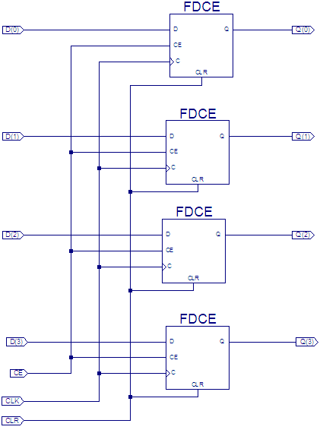
Figura 8.1: Implementación de un registro paralelo de 4 bits, a partir de FF tipo D.

La Tabla 8.1 resume el funcionamiento de un registro paralelo de la Figura 8.1.

Tabla 8.1: Tabla característica de un registro paralelo de 4 bits.
CLR | CE | CLK | Q₊₁
'1' | × | × | "0000"
'0 | '0' | × | Q
'0 | '1 | ↑ | D

EJEMPLO 8.1:
Este ejemplo es un registro de 4 bits, se usan instancias del componente de FF tipo D, el código del programa queda como sigue:

ENTITY reg4 IS
Port(CLK : in STD_LOGIC;
CE : in STD_LOGIC;
CLR : in STD_LOGIC;
D : in STD_LOGIC_VECTOR (3 DOWNTO 0);
Q : out STD_LOGIC_VECTOR (3 DOWNTO 0));
END reg4;

ARCHITECTURE Behavioral OF reg4 IS
SIGNAL Qaux :STD_LOGIC_VECTOR (3 DOWNTO 0):=(OTHERS=> '0'); --Señal auxiliar para Q.
COMPONENT FFDCE IS --Declaración del Flip-Flop FFDCE como componente
Port(CLK : in STD_LOGIC; --CLOCK
CLR : in STD_LOGIC; --CLEAR
CE: in STD_LOGIC; --CLOCK ENABLE
D : in STD_LOGIC; --Entrada D
Q : out STD_LOGIC); --Salida Q
END COMPONENT;
BEGIN
Q<=Qaux; --A Q se le asigna Qaux.

--Instancia FFDCE0 del componente FFDCE
FFDCE0:FFDCE PORT MAP(CLK=>CLK, CLR=>CLR, CE=>CE, D=>D(0), Q=>Qaux(0));

--Instancia FFDCE1 del componente FFDCE
FFDCE1:FFDCE PORT MAP(CLK=>CLK, CLR=>CLR, CE=>CE, D=>D(1), Q=>Qaux(1));

--Instancia FFDCE2 del componente FFDCE
FFDCE2:FFDCE PORT MAP(CLK=>CLK, CLR=>CLR, CE=>CE, D=>D(2), Q=>Qaux(2));

--Instancia FFDCE3 del componente FFDCE
FFDCE3:FFDCE PORT MAP(CLK=>CLK, CLR=>CLR, CE=>CE, D=>D(3), Q=>Qaux(3));

END Behavioral;

Este diseño utiliza instancias del componente FFDCE, que es un flip-flop con Clear y Clock Enable, El uso de instancias de componentes es la forma más usual de reutilizar un diseño hecho en VHDL, además da estructura al diseño final (módulo TOP).

REGISTRO SERIE-PARALELO
Un registro serie-paralelo es un registro de corrimiento con una entrada serial de 1 bit y una salida de N bits en paralelo, donde N es el número de flip-flop que contiene el registro. En la Figura 8.4 se muestra un registro serie-paralelo de 4 bits con entrada serie SLI (Shift-Left Input), salida paralela (Q) Clock Enable (CE) y Clear asíncrono (CLR).

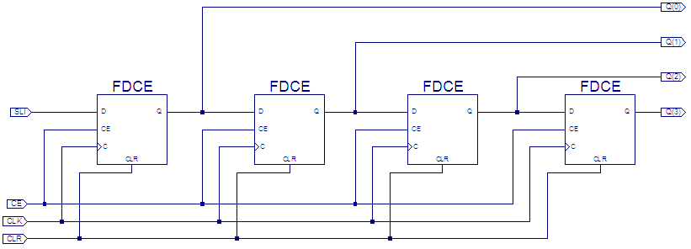
Figura 8.4: Registro Serie- Paralelo de 4 bits con CLR y CE.

Cuando CE está activo y CLR este bajo, el dato en la entrada SLI se transfiere al bit menos significativo Q(0) del registro, en el flanco de subida del reloj (CLK). Durante los subsecuentes flancos de positivos en CLK, mientras CE este alto y CLR bajo, el dato se desplazará al siguiente bit, mientras un nuevo dato se carga en Q(0), es decir, SLI→Q(0), Q(0)→Q(1), Q(1)→Q(2), Q(2)→Q(3). El registro ignora las transiciones de reloj cuando CE es bajo. La Tabla 8.2 resume el funcionamiento del un registro serie-paralelo de la Figura 8.4.

Tabla 8.2: Tabla característica de un registro serie-paralelo de 4 bits.
CLR | CE | CLK | Q(3)₊₁ | Q(2)₊₁ | Q(1)₊₁ | Q(0)₊₁ | Q₊₁
'1' | × | × | '0' | '0' | '0' | '0' | "0000"
'0' | '0' | × | Q(3) | Q(2) | Q(1) | Q(0) | Q
'0' | '1 | ↑ | Q(2) | Q(1) | Q(0) | SLI | Q(2 downto 0) & SLI

REGISTRO PARALELO-SERIE
Un registro paralelo-serie tiene 2 modos de operación: “carga paralela”, en el que un dato de N bits se carga a las salidas de N flip-flop, como pasa en un registro paralelo, el otro modo es de “corrimiento”, en el cual los bits se van recorriendo del bit menos al más significativo en cada flanco (positivo ó negativo) del reloj, al igual que sucede con un registro serie.
En la Figura 8.9 se puede apreciar un registro de 4 bits paralelo-serie, con Clear y CE y corrimiento’/carga (SHIFT_LOAD). Cuando CLR y SHIFT_LOAD están en bajo y CE='1', entonces un '0' (GND) se pasa al bit menos significativo (Q(0)) del registro, en el flanco de subida del reloj, al mismo tiempo el dato de la señal Q(0) se desplazará a Q(1), Q(1) se transferirá a Q(2) y por último Q(2) se pasa al puerto de salida SLO (Shift-Left Output), es decir: Q(0)<= '0', Q(1)<=Q(0), Q(2)<=Q(1), SLO<=Q(2)). El registro ignora las transiciones de reloj cuando CE es bajo. Note dos cosas importantes: el dato que inicialmente estaba en SLO se pierde en el primer pulso de CLK, además después de 4 desplazamientos todos los flip-flops tendrán sus salidas en cero. Cuando CE y SHIFT_LOAD estén en '1', CLR este bajo, el dato en la entrada D se transfiere a los flip-flops que forman el registro, en el siguiente flanco positivo de CLK; pero si CE está activo. La Tabla 8.3 resume el funcionamiento del un registro paralelo-serie de la Figura 8.4.

Tabla 8.3: Tabla característica de un registro paralelo-serie de 4 bits.
CLR | CE | CLK | SHIFT_LOAD | Q(3)₊₁ | Q(2)₊₁ | Q(1)₊₁ | Q(0)₊₁ | Q₊₁
'1' | × | × | × | '0' | '0' | '0' | '0' | "0000"
'0' | '0' | × | × | Q(3) | Q(2) | Q(1) | Q(0) | Q
'0' | '1 | ↑ | '0' | Q(2) | Q(1) | Q(0) | '0' | Q(2 downto 0) & '0'
'0' | '1 | ↑ | '1 | D(3) | D(2) | D(1) | D(0) | D
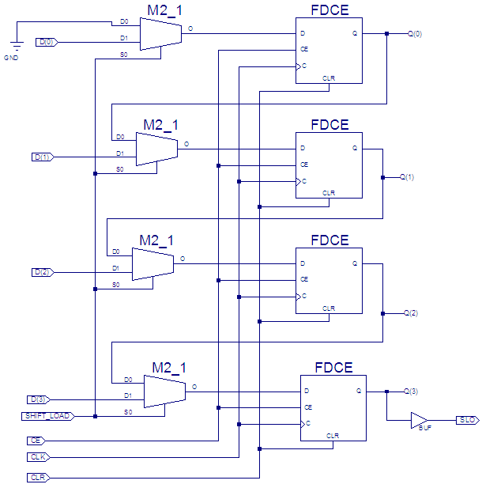
Figura 8.9: Registro Paralelo-Serie de 4 bits con CLR y CE.

Un registro paralelo-serie funciona como un transmisor en un sistema de comunicación serie síncrona, el dato entra en paralelo al registro a través del puerto D, éste es convertido a un tren de pulsos en el puerto SLO, transmitiéndose en sincronía con el flanco de subida de CLK, en el otro extremo de la comunicación debe haber un registro serie-paralelo para decodificar el tren de pulsos y reconstruir el dato que se introdujo por el puerto D del registro paralelo-serie.

PROBLEMA 8.1
a) Diseñe e implemente en su libreta en VHDL del registro serie-paralelo de 4 bits que se ha analizado, utilice 4 instancias del flip-flip tipo D con Clear y CE, que se usó en el Ejemplo 8.1.

b) Diseñe e implemente en su libreta en VHDL del registro paralelo-serie de 4 bits que se ha analizado, utilice 4 instancias del flip-flip tipo D con Clear y CE, que se usó en el Ejemplo 8.1.

DESCRIPCIÓN ALGORÍTMICA DE REGISTROS EN VHDL
El siguiente código en VHDL es la descripción algorítmica de un registro paralelo de 4 bits con Clear y CE.

ENTITY registro_p IS
PORT (D :IN STD_LOGIC_VECTOR(3 DOWNTO 0);
CLK : IN STD_LOGIC;
CLR : IN STD_LOGIC;
CE : IN STD_LOGIC;
Q : OUT STD_LOGIC_VECTOR(3 DOWNTO 0));
END registro_p;

ARCHITECTURE Behavioral OF registro_p IS
BEGIN
PROCESS(CLK,CLR)
BEGIN
IF CLR='1' THEN
Q <= (OTHERS=>'0');
ELSIF RISING_EDGE(CLK) AND CE='1' THEN
Q <= D;
END IF;
END PROCESS;
END Behavioral;

El siguiente código en VHDL es la descripción algorítmica de un registro serie-paralelo de 4 bits con Clear y CE.

ENTITY registro_sp IS
PORT (SLI:IN STD_LOGIC;
CLK: IN STD_LOGIC;
CLR: IN STD_LOGIC;
CE: IN STD_LOGIC;
Q: OUT STD_LOGIC_VECTOR(3 DOWNTO 0));
END registro_sp;

ARCHITECTURE behavioral OF registro_sp IS
SIGNAL QAUX: STD_LOGIC_VECTOR(3 DOWNTO 0):=(OTHERS=>'0');
BEGIN
Q<=QAUX;
PROCESS(CLK,CLR)
BEGIN
IF CLR='1' THEN
QAUX <= (OTHERS=>'0');
ELSIF RISING_EDGE(CLK) AND CE='1' THEN
--Corrimiento: por las piedritas
--QAUX(0)<=SLI; QAUX(1)<=QAUX(0); QAUX(2)<=QAUX(1); QAUX(3)<=QAUX(2);
--Corrimiento: como se debe de hacer
QAUX<=QAUX(2 DOWNTO 0) & SLI;
END IF;
END PROCESS;
END behavioral;

PROBLEMA 8.2
Diseñe e implemente en su libreta en VHDL un registro paralelo-serie de 4 bits con descripción algorítmica, como se hizo en los códigos anteriores.

